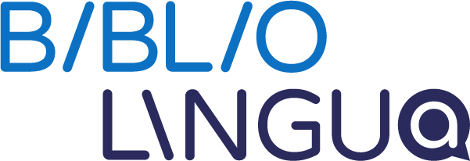

**Prečo čítať v angličtine?**

Dnes už každý vie, že čítanie nám prináša množstvo výhod. Ak ich chceme naplno využiť, najlepšie je čítanie klasickej literatúry.

Podľa štúdií Kalifornskej univerzity v Berkeley, čítanie klasickej literatúry rozširuje našu slovnú zásobu o 50%. Pravidelné čítanie zvyšuje mozgovú aktivitu, zlepšuje pamäť a spomaľuje starnutie. Môžeme to považovať za formu mozgového cvičenia. Čítanie nám rovnako pomáha sústrediť sa, čo smeruje k lepšiemu porozumeniu textu.

Po ťažkom a náročnom dni nám čítanie umožňuje relaxovať, eliminovať stres a často nám pomáha zaspať. Inými slovami, upokojuje telo aj myseľ. Všetky tieto preferencie možno považovať za mimoriadne užitočné pre deti so špeciálnymi potrebami.

Medzi ďalšie výhody čítania patrí rozvoj fantázie, kreativity a vedomostí. Žiaci, ktorí pravidelne čítajú dosahujú lepšie výsledky vo vzdelávaní. Všetky tieto aspekty podporujú naše rozhodnutie zapojiť sa do projektu Erasmus+ BiblioLingua s cieľom sprístupniť čítanie pre každého.

Čítanie možno považovať za efektívny spôsob ako si osvojiť cudzí jazyk najmä, čo sa týka introvertov, ktorí majú zábrany pokiaľ ide o rozprávanie na verejnosti, dokým neovládajú plynule jazyk.

Charles W. Eliot raz napísal,

„Knihy sú najtichšími a najstálejšími priateľmi. Sú najdostupnejšími a najmúdrejšími poradcami a najtrpezlivejšími učiteľmi.“

Existuje veľa dôvodov, prečo čítať v cudzom jazyku, v našom prípade v angličtine. Medzi najdôležitejšie patria:

* zlepšenie slovnej zásoby a správne používanie jazyka
* zvýšenie sebavedomia pri rozprávaní po anglicky
* viac príležitostí na trhu práce
* príležitosť získavania poznatkov o nových kultúrach, názoroch, osobnostiach a mnohých ďalších informáciách týkajúcich sa oblastí vášho záujmu

Jedným z najdôležitejších cieľov projektu BiblioLingua je pripraviť diela európskej klasickej literatúry na rôznych úrovniach, spolu s pedagogickými balíčkami, rôznymi modulmi a sprievodcami, aby bolo čítanie v angličtine atraktívnejšie a dostupnejšie. Študenti sa naučia efektívne čítať v cudzom jazyku, osvoja si kombináciu rozsiahleho a intenzívneho čítania, a taktiež si rozvinú čitateľské zručnosti, ktoré vo svojom materinskom jazyku často považujú za samozrejmosť.